**МИНИСТЕРСТВО НАУКИ И ВЫСШЕГО ОБРАЗОВАНИЯ РОССИЙСКОЙ ФЕДЕРАЦИИ**

Федеральное государственное автономное образовательное учреждение высшего образования

Санкт-Петербургский национальный исследовательский университет ИТМО

Мегафакультет трансляционных информационных технологий

Факультет информационных технологий и программирования

**Лабораторная работа №3 Исследование работы ЭВМ при выполнении циклических программ**

По дисциплине «Аппаратное обеспечение вычислительных систем»

Вариант № 1

Выполнил студент группы №М3112

*Тимофеев Вячеслав*

Проверила

*Шевчик*

Санкт-Петербург

2024

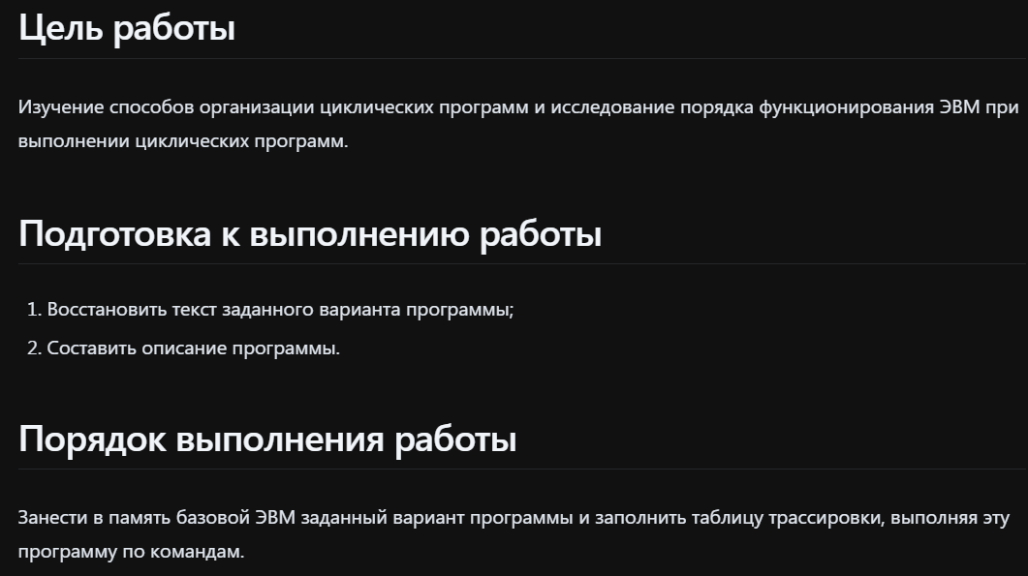

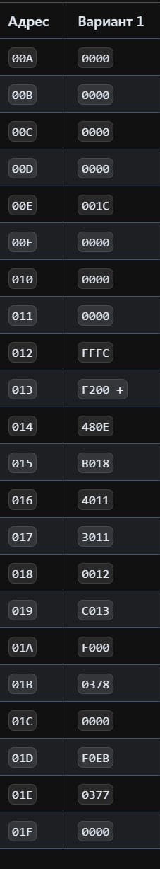

1. Текст исходной программы:

|  |  |  |  |
| --- | --- | --- | --- |
| **Адрес** | **Код команды** | **Мнемоника** | **Комментарии** |
| 00A | 0000 | - | - |
| 00B | 0000 | - | - |
| 00C | 0000 | - | - |
| 00D | 0000 | - | - |
| 00E | 001C | - | - |
| 00F | 0000 | - | - |
| 010 | 0000 | - | - |
| 011 | 0000 | - | - |
| 012 | FFFC | - | Итерация цикла |
| 013 | F200 | CLA | Очистка А |
| 014 | 480E | ADD (00E) | А косвенно += ячейка 00E;  Ячейка 00E++ (т.к. индексная) |
| 015 | B018 | BEQ 018 | А == 0 ? СК=018 : СК+=1 |
| 016 | 4011 | ADD 011 | А += ячейка 011 |
| 017 | 3011 | MOV 011 | А в ячейку 011 |
| 018 | 0012 | ISZ 012 | Ячейка 012++;  012 < 0 ? next : after next |
| 019 | C013 | BR 013 | СК на ячейку 013 |
| 01A | F000 | HLT | Стоп ЭВМ |
| 01B | 0378 | - | - |
| 01C | 0000 | - | - |
| 01D | F0EB | - | - |
| 01E | 0377 | - | - |
| 01F | 0000 | - | - |

1. Таблица трассировки:

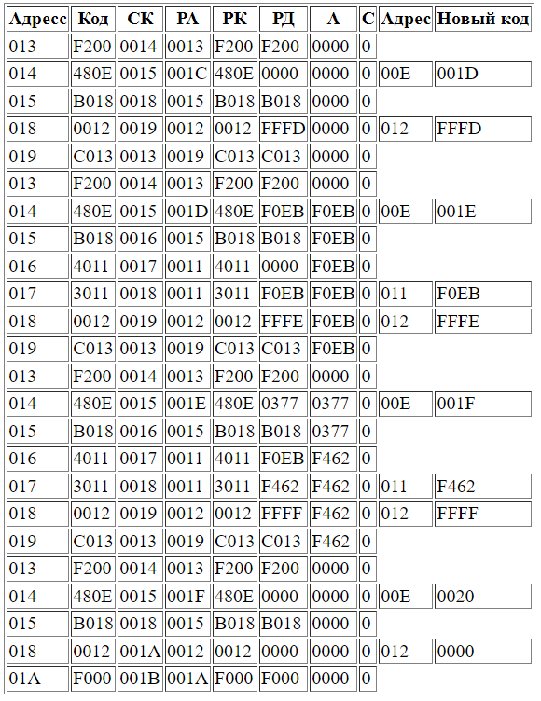

1. Описание программы:

Программа суммирует ненулевые элементы заданного массива. Результат суммирования хранится в ячейке с адресом 011

**Вывод:** в ходе лабораторной работы мы исследовали работу ЭВМ при выполнении циклических программ. Успешно реализовал и протестировал различные циклические алгоритмы, что позволило понять их влияние на производительность системы.